Lektionsplan: Julemandens historie
Lektionsplan
Modul | Indholdsmæssigt fokus | Færdighedsmål | Læringsmål | Undervisningsaktivitet | Tegn på læring
1. modul  (2 lektioner) | Julemandens oprindelse og historie | Eleven kan forklare, hvorledes de og andre er historieskabte og skaber historie | Jeg kan  - gengive fortællingen om Sankt Nicolaus  - forklare, hvorfor vi alle har den samme idé om, hvordan Julemanden ser ud  - forklare, hvordan man kan bruge fortællingen om Sankt Nicolaus til at få nogen til at gøre noget bestemt. | - Eleverne bliver bedt om at tegne og farvelægge Julemanden sådan som de mener, at han ser ud – de skal kun bruge et par minutter på det.  - Efterfølgende taler I på klassen om de fællestræk der er mellem deres tegninger (Den røde hue, den røde jakke, det hvide skæg, evt. det sorte bælte) – de bruger samlet set 5 min. på denne aktivitet  - Skorstensleg – legen tager ca. 20 min.  - Eleverne arbejder i CL-grupper med at finde flere forklaringer på, hvorfor vi alle har den samme ide om, hvordan julemanden ser ud (læringsmålet ”Jeg kan forklare, hvorfor vi alle har den samme idé om, hvordan Julemanden ser ud). CL-strukturen er ”Ekspertgrupper”. Først går de sammen i deres bogstavgrupper. Når alle grupper har fundet mindst 3 forklaringer, og ALLE har skrevet det ned, opløses grupperne, og de mødes nu i de nummererede grupper. Her fortæller de hver især, hvad de fandt ud af i deres bogstavgrupper.  - Afslut med at samle op på klassen, hvor I ser på hvor mange svar I har fundet.  - Ud fra CL-struktur forsøger de denne gang at besvare det 3. læringsmål: ”Jeg kan forklare, hvordan man kan bruge fortællingen om Sankt Nicolaus til at få nogen til at gøre noget bestemt”. Det gør de ved at besvare underspørgsmål som: Hvordan har forældre gennem tiden brugt fortællingen? Og hvad ville de gerne opnå? Hvordan har Coca-cola brugt fortællingen? Og hvad ville de gerne opnå?  - Herefter atter fælles opsamling på klassen om, hvordan Sankt Nicolaus er blevet brugt/misbrugt for at fremme noget f. eks. velopdragede børn eller salg af Coca Cola.  - Hvis der er tid tilbage: Tegn Julemanden sådan som han oprindelig så ud = Sankt Nicolaus.
1 lektion = 45 min.

Bilag 1 Skorstensleg

Lærervejledning til skorstensleg
Eleverne deles i grupper af 3-4. Hver gruppe får en farve.
På tavlen tegner du en skorsten til hver gruppe (=skema, skal være 10 kolonner høj og bredden afhænger af, hvor mange grupper der er).
Herefter forklarer du spillereglerne: Eleverne skal hente et spørgsmål hos læreren. Hver gruppe har deres egen bunke med deres egen spørgsmål. De må kun hente ét af gangen. Når de kommer ned til gruppen, læses spørgsmålet højt, og eleverne forsøger at finde svaret på spørgsmålet i det udleverede materiale (NB: de skal skimmelæse). Når de har fundet svaret, skriver de det på bagsiden af sedlen og afleverer den til læreren. Hvis svaret er okay, får de et kryds i deres skorsten, hvis det er forkert, må de gå tilbage og finde det rigtige svar. Først når svaret er godkendt af læreren, må de tage et nyt spørgsmål.
Det er vigtigt, at grupperne kun får et spørgsmål af gangen, og at de sender en person for at aflevere svar/hente nyt spørgsmål. Det er en god ide at sikre sig, at spørgsmålene ikke kommer i den samme rækkefølge for alle grupper, da de ellers i deres gruppesamtaler kan komme til at røbe svaret for de andre grupper.
De 10 spørgsmål er herunder. De skal kopieres på forskellige farver papir (en farve pr. gruppe) og klippes ud i små selvstændige sedler med et spørgsmål på hver seddel.
Aktiviteten forventes af vare ca. 20-30 min. Det er ikke sikkert, at de når at blive færdige med alle spørgsmål, men vinderholdet er dem, der har fået flest, når aktiviteten er afsluttet af læreren efter 30 min.

Skorstensleg – ark med sedler til udklipning

Instruktion: Arket printes på farvet papir – en farve pr. gruppe – og klippes ud

Hvorfor får man i England og USA gaver den 25. december? | Hvornår levede Sankt Nicolaus?
Hvornår hører man første gang om, at Julemanden har en kane, der bliver trukket af rensdyr? | Hvor mener amerikanerne, at Santa Claus er fra?
Hvad er Kristusbarnet? | Hvad kan man sommetider se, at Sankt Nicolaus har på hovedet?
Hvad blev Coca-Cola oprindeligt solgt som? | Hvad fejrer man i Holland den 6. december?
Hvorfor endte en hollandsk tradition i Amerika? | Hvem er Sorteper?

Bilag 2 Tanja Andersen: Julemanden, 2015

Tekstmateriale
Julemanden
Julemanden bliver en del af den danske juletradition i slutningen af 1800-tallet. Julemanden, som vi kender ham i dag, stammer i høj grad fra USA, men kan spores tilbage til Sankt Nicolaus, der levede ca. 270-330. Der er dog nogle forskelle på den danske og den amerikanske julemand. I USA mener man, at Julemanden bor på Nordpolen sammen med sine alfer. I Danmark mener vi, at Julemanden bor på Grønland sammen med en masse nisser.
Julemanden findes ikke rigtigt i virkeligheden – det vidste du sikkert godt. Men han er nu ikke sådan helt opfundet ud af den blå luft. Den oprindelige julemand hed Sankt Nicolaus og levede i Myra (Tyrkiet) fra 270-330. Her var han biskop og var kendt for at være meget god ved børn.
Her kan du se et gammelt billede af Sankt Nicolaus.
Sankt Nicolaus eller Santa Claus var fra begyndelsen klædt i en rød kappe, men han havde ikke nissehue på. Nogle gange kunne man på billeder se, at han havde en kristtjørn på hovedet. Han kunne også være klædt i andre farver en rød. Sankt Nicolaus betragtes som børnenes helgen i den katolske kirke.

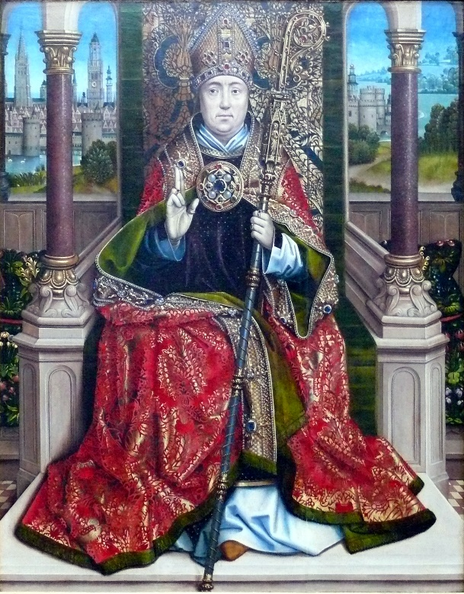
© Ad Meskens / Wikimedia Commons
I Holland fejrer man i dag stadig Sankt Nicolaus på hans helgendag. Det er den 6. december. På denne dag får de gode børn gaver af Sankt Nicolaus. I Holland kalder de ham Sinter Klaas. De uartige børn får ikke gaver af Sinter Klaas. I stedet får de kul og smæk af Swarte Piet (Sorteper).

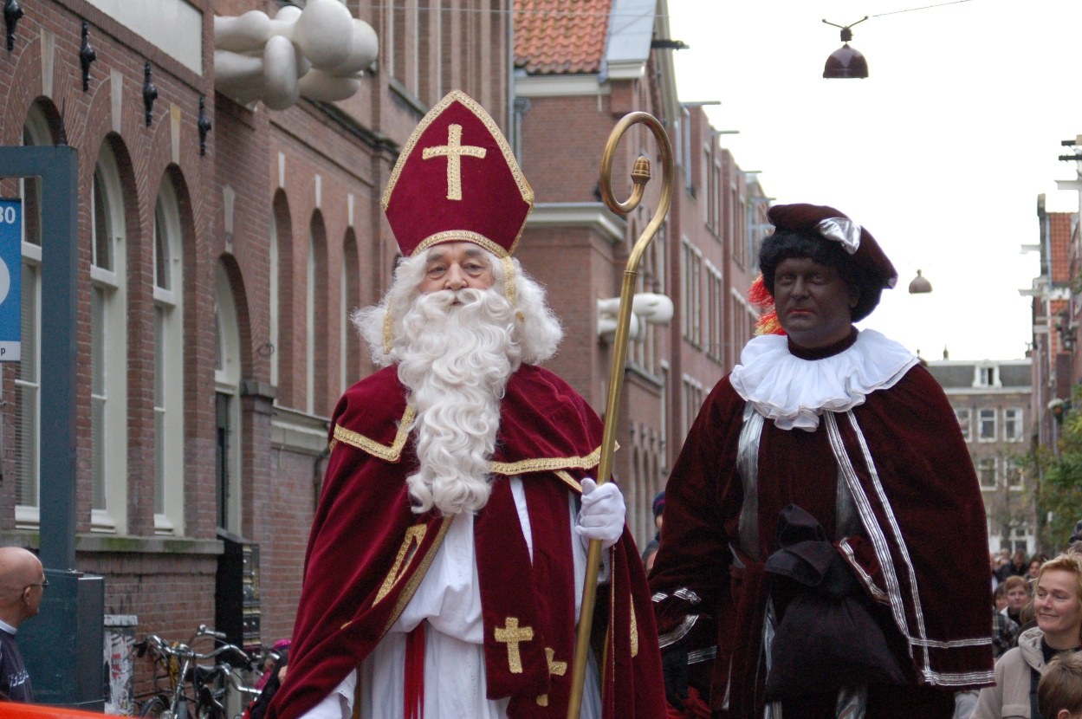
© Michell Zappa/Wikimedia Commons. Sinter Klaas og Swarte Piet er ude for at dele gaver ud – billedet er fra et juleoptog I Holland i 2006.
I 1200-tallet fik børn en medalje den 6. december, men med tiden blev den udskiftet med rigtige penge, godter og andre former for gaver. I starten blev det givet som ”flidspræmie” i skolen, men senere blev gaven til alle artige børn. De uartige fik fortsat klø i stedet for gaver.
Da hollænderne i 1600-tallet rejste ud i verden, blandt andet til Amerika, hvor mange af dem slog sig ned, tog de traditionerne om Sinter Klaas med sig. I Amerika havde de dog allerede Father Christmas (Fader Jul) som var en engelsk tradition. Han gav også børnene gaver og lækkerier. Derfor slog man de to personer sammen, så Sinter Klaas og Father Christmas blev til Santa Claus. Datoen for, hvornår børnene skulle have gaverne, blev for hollænderne flyttet fra den 6. december til den 25. december, for den dato var englænderne vant til.
I 1823 skrev Clement Clark et digt ”The Night Before Christmas” (Natten før jul). Her hører vi for første gang om, hvordan Santa Claus kommer flyvende i en kane med rensdyr og kravler ned gennem skorstenen for at aflevere gaver til de artige børn.

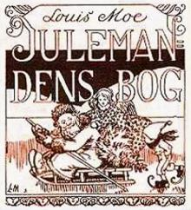
I slutningen af 1800-tallet kunne man i Danmark læse i ”Julemandens bog”, og her står, at Julemanden bor på Grønland. Man kan også læse om, at han bor sammen med nisser og Juleenglen. Juleenglen er et symbol på det lille Jesusbarn, Kristusbarnet. Det var en meget gammel opfattelse. F. eks. har Christian 4. i slutningen af 1500-tallet i sin dagbog skrevet, at han ved, at Kristusbarnet vil bringe gaver til den, som er flittig.

Det var Coca-Cola der opfandt den udgave af julemanden som vi bedst kender i dag: Den tykke, glade julemand, der siger HO HO HO, og som altid er klædt i rødt og hvidt. Man kan på en måde sige, at det var Coca-Cola, der opfandt den nuværende julemand. Før Coca-Cola begyndte at lave reklamer med Julemanden, kunne man jo også se billeder af ham i en rød og hvid dragt, men det er Coca-Colas mange reklamer med Julemanden, der har gjort den røde-hvide dragt til julemandens eneste rigtige påklædning. Med et blev julemanden, som vi kender ham i dag, skabt: Det lange hvide skæg, den røde nissehue og den store røde pelskåbe med hvis pelskant.
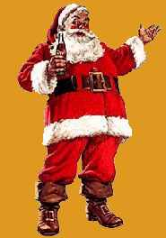
Denne tegning af Julemanden er fra 1931 og er den første udgave af Julemanden, som Coca-Cola laver, I starten solgte man Coca-Cola som et middel mod mavesmerte, men flere begyndte at drikke det, fordi det jo også bare smager godt. Coca-Cola ønskede at sælge flere sodavand til børn. Derfor lavede de denne børnevenlige cola-drikkende julemand i Coca-Colas egne farver og håbede så, at flere børn ville begynde at drikke cola.
I 1932 lavede Disney en tegnefilm om Julemandens værksted på Nordpolen, hvor dette billede stammer fra. Det var i denne tegnefilm, man også fik fortalt, at rensdyrene hjælper Julemanden med at bringe gaver ud. Den idé har vi alle siden taget til os.
